# How to use

Mit der WeeklyPic-Anwendung kann ein Bild auf die WeeklyPic konformen Abmessungen (aktuell 2000 Pixel) skaliert werden. Hierbei wird aus den Eingabefeldern unter anderem der Dateiname und der Titel des Bildes automatisch generiert. Da die Anwendung im Browser läuft, können Fotos von diversen internetfähigen Endgräten hochgeladen werden (PC, Smartphone, Tablet …). Die Anwendung erzeugt ein Duplikat des Bildes, das Originalfoto auf dem Endgerät bleibt unverändert(!).

## Startseite

Hierzu als erstes über den C:\Users\nies05\Pictures\Screenpresso\2020-01-07_18h43_06.png Button, den Dateimanager öffnen und im entsprechende Verzeichnis das gewünscht Bild auswählen.

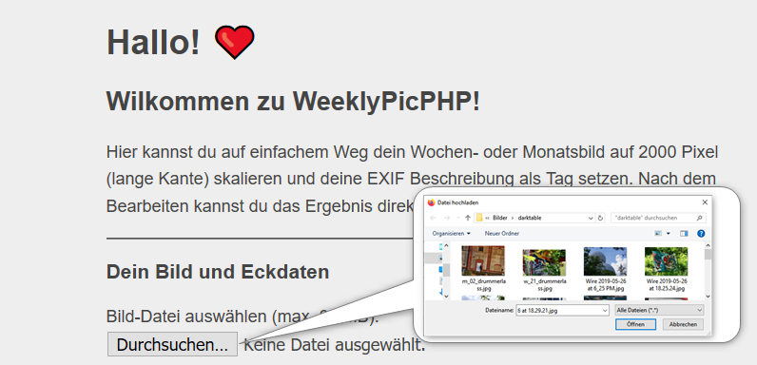

Im nächsten Schritt deinen Benutzernamen eingeben

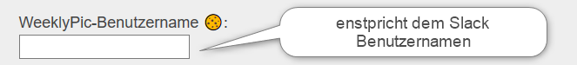

Danach den Titel eingeben

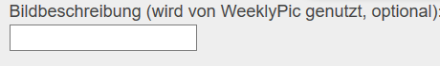

Bei der Bildbeschreibung gibt es unterschiedliche Szenarien

* Bildbeschreibung eingeben – eingegebene Bildbeschreibung wird in die Metadaten des Fotos übernommen. Falls bereits Titel/Beschreibungen in den Metadaten des Bildes waren werden diese in der Kopie überschrieben.
* Bildbeschreibung wird leer gelassen
  + Falls in den Metadaten bereits Titel/Beschreibung enthalten waren werden diese in die Kopie des Bildes übernommen
  + Wenn in den Metadaten kein Titel/Beschreibung enthalten ist wird der Titel/Beschreibung in den Metadaten der Kopie ebenfalls leer gelassen. Und auf der Folgeseite wird folgender Warnhinweis 

ausgeben. Über  in der Browserleiste kann zurücknavigiert werden und ein Titel eingeben werden. Sollte das Bild keinen Titel haben, einfach weitermachen. :-)

Im Schritt Bildzeitraum wird im Regelfall nur die Auswahl zwischen Woche und Monat getroffen. Die aktuelle Periode ist vorbelegt und muss manuell nur im Fall von Nachzüglern geändert werden (Entweder die Zahl im Eingabefeld überschreiben oder die  nutzen.)

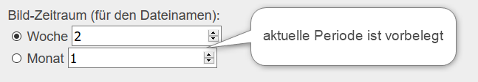

Der ausgewählte Zeitraum wird für die WeeklyPic konforme Erzeugung des Dateinamens genutzt. Hierbei findet auch eine Prüfung statt ob ein Erstellungsdatum in den Metadaten des Bildes zur Periode passt. (Fehlerfallbeschreibung folgt weiter unten.) Standardmäßig steht die Auswahl auf Woche und muss nur für das Monatsbild auf Monat umgestellt werden.

Die beiden folgenden Felder sind optional und können leergelassen werden.

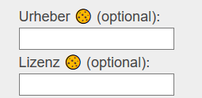

Urheber wird für andere Felder („Artist“, „Creator“ und „By-line“) in den Metadaten genutzt als der WeeklyPic-Benutzername und kann von diesem durchaus abweichen z.B. Klarnamen als Urheber und Nick im Slack.

Lizenz wird in den Metadaten in die Felder „Copyright“, „Rights“, „CopyrightNotice“ übernommen.

Auch hier gilt sind die Felder leer aber in den Metadaten des Originalbildes hinterlegt, werden die Daten des Originals übernommen.

Ein Haken im Ankreuzfeld „GPS-Daten löschen“ löscht GPS-Daten in der Kopie des Bildes.

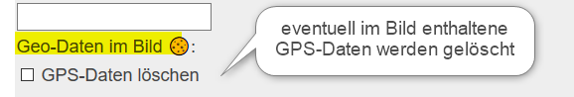

*Anwendungsfall wäre z.B für private Nutzung ist der Ort der Aufnahme eine nützliche Information, aber bei Veröffentlichung im Internet geht es niemanden etwas an wann ihr wo Urlaub gemacht habt :-)*

Bequemlichkeitscookie



Hiermit wird ein reines Bequemlichkeits-Cookie im Browser erzeugt, welches sich die Feldinhalte der der mit  gekennzeichneten Felder merkt und diese beim Aufruf der Website auf demselben Gerät vorblendet. Wenn der Haken gesetzt ist, ist beispielsweise der Benutzername beim nächsten Mal vorausgefüllt.

Es findet kein Tracking statt!

Über  gelangt ihr auf die Folgeseite. Eine Kopie des ausgewählten Fotos liegt auf dem Server von Alexander. Die Bilder werden auf diesem temporär zwischengespeichert um die Änderungen an den Metadaten vorzunehmen. Ihr könnt die Eckdaten nochmal überprüfen bevor ihr das Bild im letzten Schritt für WeeklyPic bereitstellt oder verwerft.

## Folgeseite

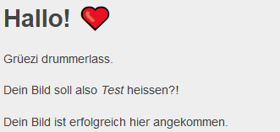

Nach einer freundlichen Begrüßung enthält der Text folgende Informationen:



Titel des Bildes



Dies ist eine Erfolgsmeldung, die aussagt, dass der Upload auf Alexanders Server erfolgreich war.

In Ausnahmen kann der Begrüßungstext wie folgt aussehen:

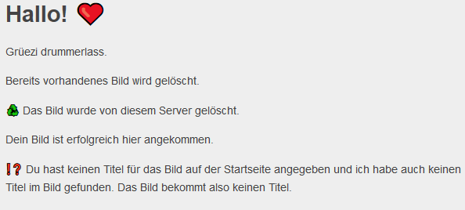

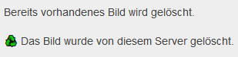

Hierbei handelt es sich um reine Statusinformationen, es gab bereits ein Bild von dir mit demselben Namen auf Alexanders Server, dieses wurde dort lokal gelöscht. Weder auf Eurem Endgerät noch auf dem WeeklyPic-Server wurden hierdurch Bilder gelöscht! *Mögliche Konstellationen in denen diese Information erscheint ist beispielsweise: im Browser zur Startseite zurückzugehen ohne vorher „löschen“ auszuwählen um dort den Titel zu ändern und das Bild erneut hoch zu laden.*

**

Dies ist eine Erfolgsmeldung, die aussagt, dass der Upload af den Server erfolgreich war



Weder in den Metadaten noch im Eingabefeld ist eine Bildbeschreibung angeben worden. Falls das Bild keinen Titel haben soll, ist alles ok – sonst zurück .

## Eckdaten der Bilder

Es folgen zwei Tabellen mit den wichtigsten Metadaten der Bilder.

In der ersten Tabelle werden die Metadaten des hochgeladenen Bildes angezeigt (diese Tabelle ist rein informativ und zeigt den Ursprungszustand des Bildes)

Unter „EXIF Tag“ befindet sich der Name des Merkmals, unter „aktuell“ der Feldinhalt des ursprünglichen Bildes und unter „soll“ der Zielwert des Merkmalswert, auf Basis der Eingaben auf der Startseite.

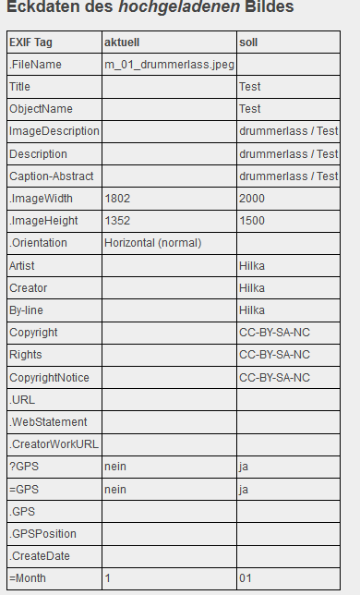

In diesem Beispiel sieht man, dass das Bild ursprünglich keinen Titel hatte, die Titeldaten wurden WeeklyPic konform in Benutzername / Titel geändert. Ebenso wurde die Größe des Bildes von 1802 auf 2000 Pixel geändert. Urheber und Lizenz wurden von der Startseite übernommen. GPS-Daten waren im Ursprungsbild nicht enthalten.

In der zweiten Tabelle werden die relevanten Metadaten des automatisch angepassten Bildes angezeigt. Diese dient zur Überprüfung des Bildes vor dem endgültigen Hochladen. An den Status Icons in der letzten Spalte kann erkannt werden, welche Merkmale erfolgreich – entsprechend den angeforderten Daten – gesetzt werden konnten und welche potentiell zu einem Problem führen können

Grün – alles in Ordnung,

Gelb – ggfs. ein Problem

Rot – Fehlerhaft bezogen auf die Weeklypic-Anforderungen

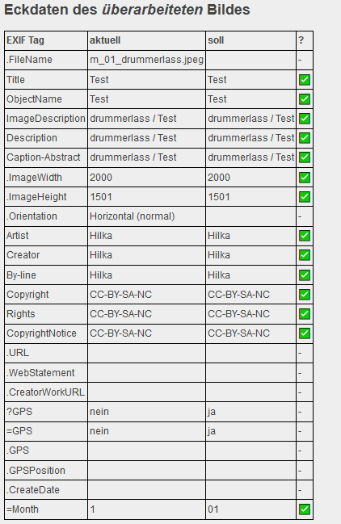

Im Folgenden wird das hochgeladenen Bild angezeigt

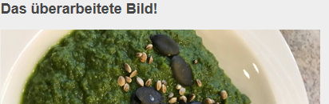

Hier kann das Bild optisch noch einmal überprüft werden und ggfs. verworfen werden.

## Unter Und nun? gibt es zwei Möglichkeiten

* **Erfolgsfall**

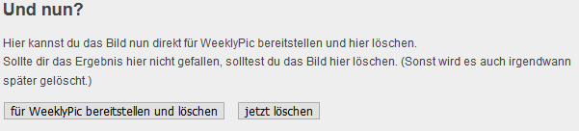

Das Bild konnte erfolgreich angepasst werden und über C:\Users\nies05\Pictures\Screenpresso\2020-01-07_20h58_57.png auf den WeeklyPic-Server hochgeladen werden. Über  wird das Bild auf dem Server von Alexander verworfen und zwar nur dort gelöscht

Nach erfolgreichen Hochladen auf den WeeklyPic Server wird folgende Seite angezeigt

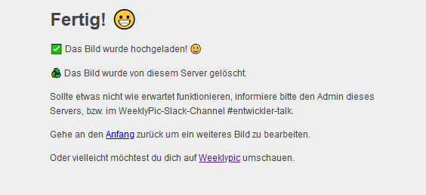

* **Fehlerfall**

**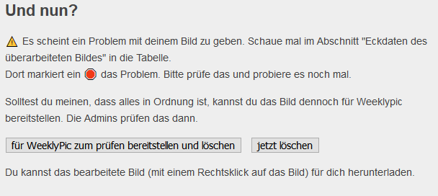**

Das rote Stop-Symbol im Merkmal Week zeigt an, das der Fehler in diesem Beispiel vermutlich in der Kombination ausgewählte Periode und Erzeugungsdatum des Fotos liegt.

**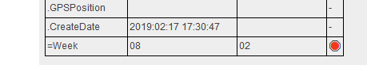**

Der Fehler in diesem Beispiel ist leicht zu beheben, da versehentlich ein viel zu altes Bild ausgewählt wurde.

Wenn Ihr den Fehler nicht beheben könnt und euch sicher seid, das mit dem Bild alles in Ordnung ist, dann über

 hochladen.

Das Bild wird dann von den Admins überprüft ggfs. korrigiert und in den Freigabeordner verschoben.

# Anhang

Mehr zu den Bild Metadaten findet ihr hier: https://exiftool.org/TagNames/index.html